Handleiding camera CASIO EX-FH100 (3havo/vwo)

Een filmpje opnemen.

- Inschakelen van de camera.

Druk op de “ON/OFF” knop om de camera in te schakelen.

- Instellen op de filmmodus.

Zet de modusdraairegelaar op:
(Automatisch) RODE VLAKJE
Zet de filmmodus / filmtoets schakelaar (achterkant camera met rode stip) op: normale opname, dus niet zoals in de afbeelding, want daar staat hij op HS.

Druk op: MENU
Selecteer de indextab “Kwaliteit” door links of rechts op de controletoets (ring om set-knop) te drukken.
Selecteer de filmbeeldsnelheid van 120 (fps) en druk vervolgens op SET (instellen)

- film opnemen

Start het filmen door op de RODE FILMTOETS te drukken.
Het aantal seconden film wordt in rood weergegeven op het schermpje.

Stop het filmen door weer op de RODE FILMTOETS te drukken.

De camera aansluiten op de computer.

 | Start je computer op.
Open het aansluitingen-deksel [USB/AV] aan de zijkant van de camera.

VOORZICHTIG !!!
Het dekseltje zit binnenin verbonden aan een soort draadje van plastic.
 | Steek de kleine aansluitstekker van de USB-kabel in de camera.  LET OP !!!  Het merkteken op de aansluitstekker moet tegenover het merkteken op de camera aangesloten worden. | 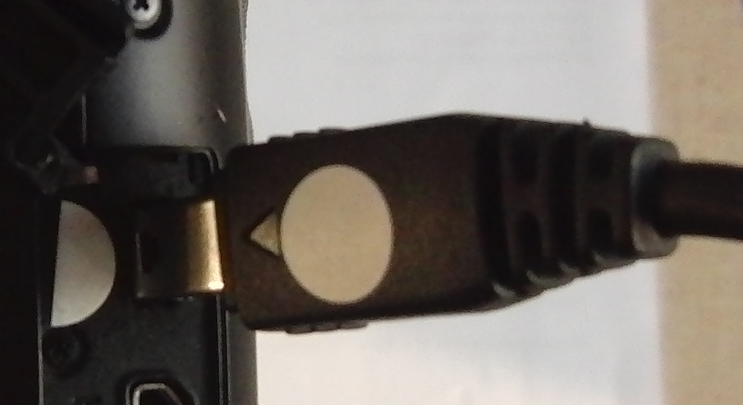
Plaats de camera nu op de computerkar voor het beeldscherm
of op de tafel bij gebruik van de laptop. (Dit voorkomt vallen van de camera)
 | Sluit de grote aansluitstekker aan op de computer in een USB-slot.
Schakel de camera in met de “ON/OFF” knop .
(De computer ziet de camera nu als een externe harde schijf welke wordt geopend.)
 | Selecteer de opnamen en bewaar deze in een map.

Opname wissen.

Schakel de camera in met de “ON/OFF” knop.
Druk op de GROENE TOETS (weergave).
(achterkant camera onderaan)
Druk vervolgens op het onderste pijltje van de controletoets (ring om set-knop).

Selecteer alles wissen, en druk daarna op SET, kies ja, en druk nog een keer op SET.
Schakel de camera uit met de “ON/OFF” knop.

